Фотофиксация самовольно установленных и (или) незаконно эксплуатируемых временных сооружений, расположенных в районе дома по ул. Черепанова, 70 , подлежащих демонтажу

№ | Адрес размещения | Дата выявления | Вид временного сооружения (наименование, фото) | Сведения о владельце (ИНН для юр. лиц и ИП, Ф.И.О., адрес)
 | ул. Черепанова, 70  (2 гаража, расположенные по фасаду домовладения) | 02.02.2018 | 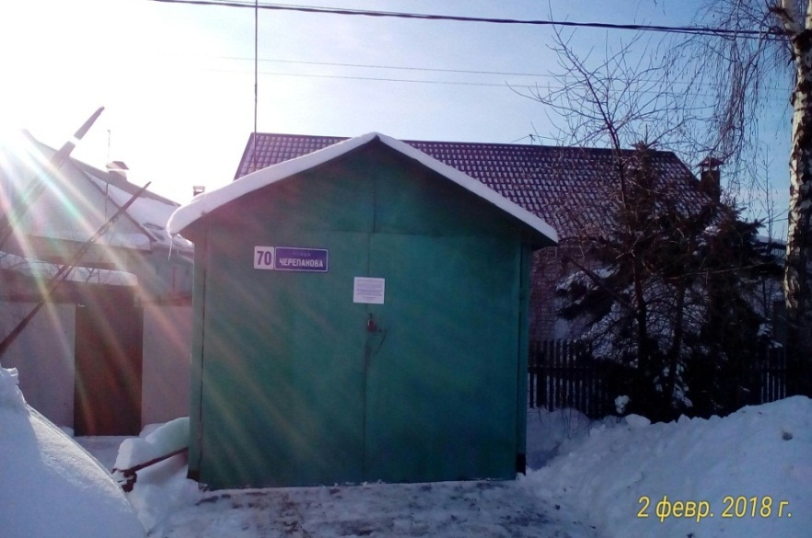  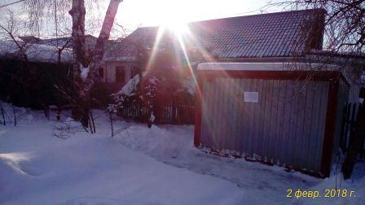 | Шаршова Наталья Ивановна  Шаршова Елена Александровна  Лапшин Валерий Иванович  Капленко Любовь Ивановна  ул. Черепанова, 70

